2010年四川中考语文试题汇编
名著阅读篇
1．（2010四川巴中）文学名著阅读。（4分）
根据下面的情节回答问题。
在酒楼上，他与金氏父女萍水相逢。在听了金氏父女的哭诉之后，他找到郑屠，一番戏弄之后，“扑的只一拳，正打在鼻子上，打得鲜血迸流，鼻子歪在半边，却便似开了个油铺，咸的，酸的，辣的，一发都滚出来。”接着他又打了一拳，“打得眼棱缝裂，乌珠迸出，也似开了个彩帛铺的∶红的，黑的，紫的，都绽将出来。”……
①这一情节中的“他”是： ，绰号： （2分）
②从中可看出这个人的性格特点是： （2分）
【巴中答案】
①鲁智深（或鲁提辖、鲁达）（1分）花和尚（1分）②侠肝义胆、疾恶如仇、见义勇为等等。（2分）
2．（2010四川成都）阅读下面的文字，完成下面的题目。（4分）
（甲）分拨已定，先引五千兵退去西城县搬运粮草。忽然十余次飞马报到，说：“司马懿引大军十五万，望西城蜂拥而来！”时（甲）身边别无大将，只有一班文官，所引五千兵，已分一半先运粮草去了，只剩二千五百军在城中。众官听得这个消息，尽皆失色。（甲）登城望之，果然尘土冲天，魏兵分两路望西城县杀来。（甲）传令，教“……大开四门，每一门用二十军士，扮作百姓，洒扫街道。如魏兵到时，不可擅动，吾自有计。”（甲）乃披鹤氅，戴纶巾，引二小童携琴一张，于城上敌楼前，凭栏而坐，焚香操琴。却说司马懿前军哨到城下，见了如此模样，皆不敢进，急报与司马懿。懿笑而不信，遂止住三军，自飞马远远望之……懿曰：“（甲）平生谨慎，不曾弄险。今大开城门，必有埋伏。我兵若进，中其计也。汝辈岂知？宜速退。”于是两路兵尽皆退去。孔明见魏军远去，抚掌而笑。众官无不骇然……
- 这段文字出自我国古典名著《三国演义》，文段中的甲是指 ；在选文中表现出甲这个人物的主要性格特征是 ；请你再用简洁的语言描述一个体现甲的这种性格特征的故事。（4分）
人物故事：

【成都答案】
（4分）诸葛亮（或“孔明”）（1分）沉着镇定，足智多谋（1分）
人物故事（2分）：故事叙述完整，语言简洁，计1分；能够准确体现人物的性格，计1分。
参考示例：赤壁之战前夕，周瑜准备发动火攻一举烧毁曹军的战船，但百密一疏，忽略了风向对火攻的影响，让火攻无法顺利实施。周瑜想不出办法，急得一下子病倒。诸葛亮便给周瑜出了“借东风”一计。周瑜令军士筑坛，让诸葛亮“借东风”，到了作战那天，果然东南风大起，周瑜乘机发动进攻，一举击败曹军。
3．（2010四川乐山）下列说法不正确的一项是
A. 《马说》一文的作者是我国唐代文学家韩愈，他是我国唐宋八大散文家之一。
B．《杨修之死》选自清代小说家罗贯中写的《三国演义》。《三国演义》是我国第一部长篇章回体小说。
C．我国著名翻译家傅雷先生在《傅雷家书》中苦心孤诣地教导儿子，他希望儿子做一个“德艺俱备、人格卓越的艺术家”。
D. 《童年》是苏联作家高尔基以自身经历为原型创作的自传体小说三部曲中的第一部。这部小说生动地再现了19世纪七八十年代俄罗斯下层人民的生活状况。
【乐山答案】B
4．（2010四川泸州）下列说法正确的一项是
A．《威尼斯商人》是英国剧作家莎士比亚的早期作品，与《哈姆雷特》《罗密欧与朱丽叶》《奥赛罗》一起号称“四大悲剧”。
B．被鲁迅誉为“史家之绝唱，无韵之离骚”的《史记》是我国第一部编年体通史，以写人为主，《陈涉世家》就选自其中。
C．《骆驼祥子》通过祥子由老实、健壮、坚韧变得麻木、潦倒、自暴自弃的经历，折射出不让好人有出路的社会现实。
D．《钢铁是怎杨炼成的》以奥斯特洛夫斯基的生活经历为线索，展现了苏俄广阔的历史画面和人民艰苦卓绝的斗争生活。
【泸州答案】C
5．（2010四川眉山）回顾初中三年来，我们在老师的引导下，阅读了《水浒》、《朝花夕拾》、《骆驼祥子》、《简爱》、《钢铁是怎样炼成的》等中外名著，其中不少的插图给我们留下了深刻印象。我们从以上列举的五部名著中选出了两幅插图，请根据下面这两幅插图，回答其后的问题。
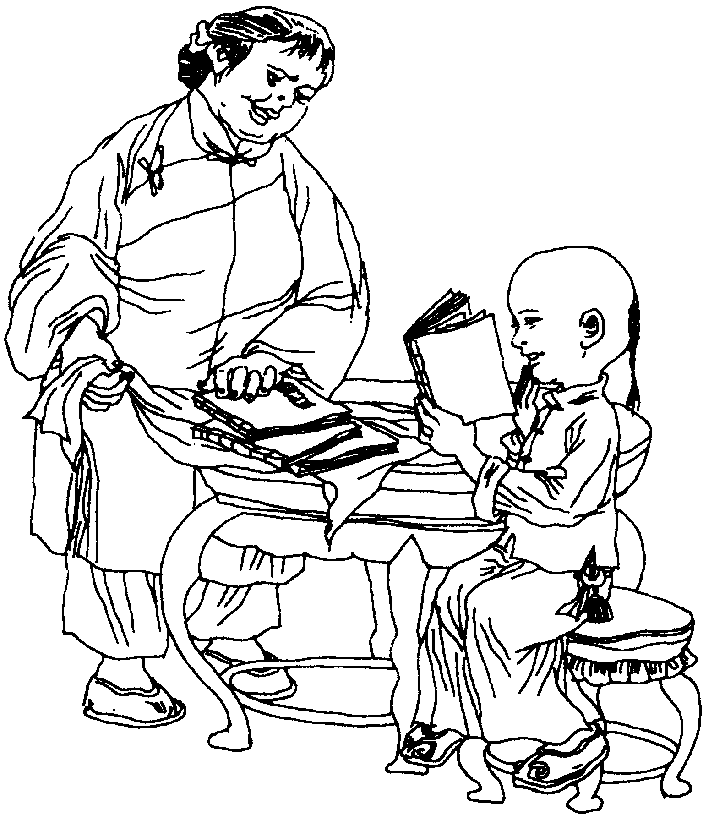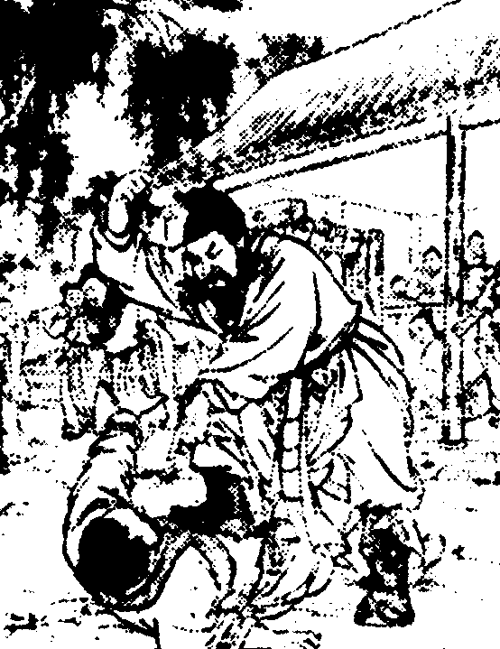
插图一 插图二
（1）根据图中内容给插图拟一个小标题（限10字以内）。（2分）
插图一 插图二
（2）任选一幅插图，简要分析图中主要人物的性格特征。（2分）

【眉山答案】
（1）插图一：鲁提辖拳打镇关西或鲁达怒打郑屠（1分）；插图二：阿长与《山海经》或长妈妈和迅哥儿轶事（1分）。
（2）（选作一题，与下面示例意思接近亦可）
插图一写的是鲁提辖（鲁智深）路见不平、见义勇为（或除暴安良）的故事（1分）。表现了鲁提辖（鲁智深）侠肝义胆，疾恶如仇而又粗中有细的性格（1分）。
插图二写阿长买来《山海经》的故事（1分）。表现了阿长关心人和帮助人（1分）的善良性格。
6．（2010四川南充）名著阅读(2分)
请根据下面提供的信息，写出对应的人物、作者、作品。
(1)关键词：败走麦城 赤兔马 过五关斩六将
人物： 作品：《 》
(2)关键词：贝多芬、米开朗琪罗和托尔斯泰 苦难和坎坷一生
作者： 作品：《 》
【南充答案】 (2分)
(1)关羽《三国演义》(1分) (2)罗曼·罗兰《名人传》(1分)
7．（2010四川攀枝花）某某学校校园文化墙上写了一首诗：（2分，每题 1分）
功盖三分国，名成八阵图。江流石不转，遗恨失吞吴。
请仔细阅读这首诗，完成下列两题。
（1）指出这首诗所歌咏的人物。

（2）用简练的语言写出与这个人物有关的故事或典故。（不超过10个字）

【攀枝花答案】（2分）
（1）诸葛亮（1分） （2）三顾茅庐或六出祁山或草船借箭或七擒孟获等（1分）
8．（2010四川宜宾）莎士比亚说：“书籍是全人类的营养品。”阅读了《名人传》，你一定汲取了不少精神养料。请完成以下题目。（3分）
（1）《名人传》是法国作家罗曼·罗兰的代表作。其中叙述了 、米开朗琪罗和 的苦难坎坷的一生。赞美了他们的高尚品质和顽强奋斗精神。（1分）
（2）米开朗琪罗只知道工作，却不肯改变生活。对这种做法有人赞成，有人反对。请谈谈你的认识。（2分）

【宜宾答案】答案暂缺
9．（2010四川资阳）名著阅读（4分）
阅读下面语段，按要求答题。
读初中后，我不再迷恋连环画、动画片；不再满足于童话带给我的欢乐，于是瞄上了“大部头”。①我时而游览花果山，行走女儿国，看悟空斩妖除魔；②时而上梁山，逛祝家庄，看众好汉锄强扶弱；③时而漂弋海上，独闯荒岛，看鲁滨逊智救“星期五”；④
。名著成了我的良师益友。
（1）根据画线句子内容任选一句写出作品名称及作者姓名。（作品与作者必须对应）
作品 作者
（2）联系语境，仿照画线句子在横线上续写一个句子，表现某一名著的内容。
【资阳答案】
（1）略（2）示例： 时而去新野，到东吴，看诸葛亮舌战群儒。（4分，每小题各2分，（1）2分，每空1分；（2）2分，仿写句子应该注意同一作品内容的关联性，否则不给分。）
10．（2010四川自贡）下列文字常识的表述，不正确的一项是（ ）
A.《堂吉诃德》的作者是西班牙作家塞万提斯。
B.鲁迅的《孔乙己》和《故乡》都是短篇小说。
C.《关雎》和《蒹葭》是《诗经》中歌咏纯真爱的爱情的名篇。
D.“乱花渐欲迷人眼，浅草才能没马蹄。”是崔颢《黄鹤楼》中的名句。
【自贡答案】D

